Ámbito: Comunicación Integral
Tipo de Evaluación: Lista de cotejo
Descripción de la actividad:

1, Leer las siguientes Vocales imprentas y manuscritas y unir donde dice lo mismo,

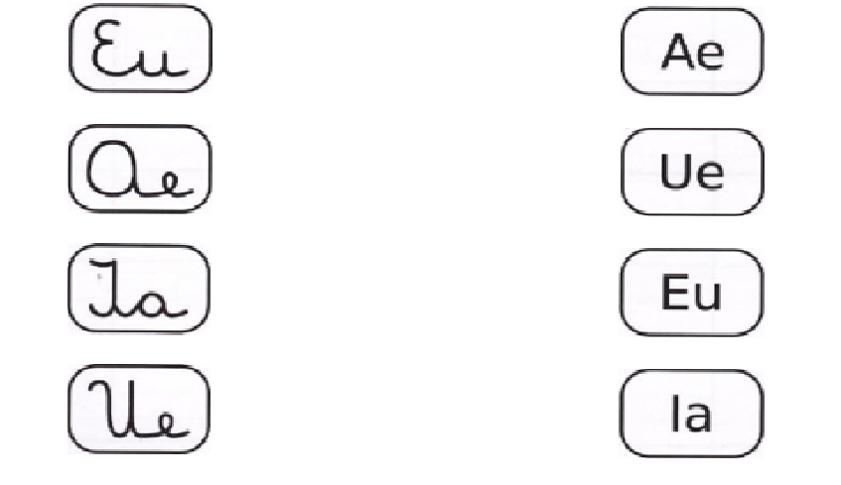

Ámbito: Comunicación Integral
Tipo de Evaluación: Lista de cotejo
Descripción de la actividad:

1.Observar y leer las vocales escritas en letra imprenta
2. Escribe las secuencias vocálicas siguiendo las líneas punteadas.

1. Se invitará al niño o la niña a tomar una ubicación cómoda en algún lugar de su casa, para poder escuchar y observar la narración “La leyenda del Copihue” Se adjunta audio libro https://www.youtube.com/watch?v=7z0MAd-AFLM&t=249s
2. Una vez terminada la narración se les realizaran diferentes preguntas a los niños y niñas ¿Qué fue lo que más les gusto del cuento? ¿Cómo se llamaban los personajes? ¿Quiénes se enamoraron? ¿Qué pasaba entre las familias de los personajes? ¿Qué le sucedió a copi? ¿De color era el copihue?
3. Cuando los niños y niñas respondan las preguntas se les invitará a crear guirnaldas con los colores de los copihues.

